2. pielikums

TIRGUS IZPĒTE
publisko iepirkumu likumā nereglamentētajam iepirkumam
„ Mācību līdzekļu piegāde Daugavpils Draudzīgā aicinājuma vidusskolai”
Iepirkuma identifikācijas Nr. DDAV/2025-9

TEHNISKĀ SPECIFIKĀCIJA

I. MĀCĪBU LITERATŪRA, DAIĻLITERATŪRA, DARBA BURTNĪCAS

Nr. p.k. | Prece un tās tehniskā specifikācija | Cena par vienību EUR ar PVN
1. | Manas 100 dienas līdz skolai. Rokasgrāmata. Skolas vārds
2. | Gaiļa Ābece. Cietie vāki. Zvaigzne ABC
3. | Lasu un izprotu.RaKa.
4. | Saliekamā Ābece. Iveta Ikale, Indra Putre. Zvaigzne ABC
5. | Dārzā. Kustīgas bildītes. Zvaigzne ABC
6. | Dzīvnieki. Kustīgas bildītes. Zvaigzne ABC
7. | Gadalaiki. Kustīgas bildītes. Zvaigzne ABC
8. | Mans ķermenis . Kustīgas bildītes. Zvaigzne ABC
9. | Mazie dzīvnieki. Kustīgas bildītes. Zvaigzne ABC
10. | Mazulis. Kustīgas bildītes. Zvaigzne ABC
11. | Pārtika. Kustīgas bildītes. Zvaigzne ABC
12. | Emocijas. Kustīgas bildītes. Zvaigzne ABC
13. | Raksti skaitļus. Raksti un dzēs.4-5 gadi. Zvaigzne ABC
14. | Vingrini roku. Raksti un dzēs.4-5 gadi. Zvaigzne ABC
15. | Vingrini rociņu. 4-5 gadi. Zvaigzne ABC
16. | Vingrini rociņu. 3-4 gadi. Zvaigzne ABC
17. | Kādēļ? Kāpēc? Kā tā? Dzīvnieku mazuļi (2-4 gadi). Madris
18. | Iepazīsti pasauli! Paskat, kas te dzīvo! 2+.Zvaigzne ABC
19. | Iepazīsti pasauli! Tas ir mans traktors 2+.Zvaigzne ABC
20. | Gads mežā. Zvaigzne ABC
21. | Kādēļ? Kāpēc? Kā tā? Mūsu ēdiens (4-7 gadi). Madris
22. | Mans ķermenis. Ar organisma sistēmu plakātu. Egmont Latvija
23. | Pirmais atlants. Ar plakātu - pasaules karti. Egmont Latvija
24. | Kādēļ? Kāpēc? Kā tā? Ekskavators (2-4 gadi). Madris
25. | Izzini mikroskopisko pasauli. Grāmata ar lodziņiem. Zvaigzne ABC
26. | A.Lazdiņa “Eksperimenti visam gadam”, Baltais valis
27. | Eksperimenti visam gadam. Baltais valis
28. | Darbiņi visam gadam. Baltais valis
29. | Mana pirmā enciklopēdija. Latvija. Markota Dace, Šustere Gunta. Zvaigzne ABC
30, | “Iepazīstam kukaiņus” Madris
31. | G.Medne “Oto negrib ēst dārzeņus!” Zvaigzne ABC
32. | “Binga guļamstāstiņi”. Bing Bedtime Stories. Zvaigzne ABC
33. | Es mācos lasīt. “Dārznieks Trusītis” Zvaigzne ABC
34. | Es mācos lasīt. “Dakteris Lācis” Zvaigzne ABC
35. | Es mācos lasīt. “Pavārs Ruksītis” Zvaigzne ABC
36. | Es mācos lasīt. “Skolotājs Ūpis” Zvaigzne ABC
37. | Atlants bērniem. Zvaigzne ABC
38. | Bērnu enciklopēdija “Grāmata par visu ko”
39. | Matemātikas priekšstatu veidošana. Petergailis.
40. | Skaitļi un pirkstiņdarbi. Raibā pasaule. Zvaigzne ABC
41. | Burti. Raibā pasaule. Zvaigzne ABC.
42. | Treniņburtnīca glīta rokraksta veidošanai. Dzeltena. Zvaigzne ABC
43. | Rakstīšanas vingrinājumi. Treniņburtnīca 5 gadi. Zvaigzne ABC
44. | Treniņburtnīca bez līnijam.5-6 gadi. Zvaigzne ABC
45. | Treniņburtnīca bez līnijam.4-5 gadi. Zvaigzne ABC
46. | Treniņburtnīca bez līnijam.4 gadi. Zvaigzne ABC
47. | Burtu burtnīca. Gaiļa Ābece. Zvaigzne ABC
48. | Skaitļu burtnīca. Gaiļa Ābece. Zvaigzne ABC
49. | Apdoma un padari! 3-5 gadi. Sagatavo roku rakstīšanai! Zvaigzne ABC
50. | Zīmē un sagatavo roku rakstīšanai.4-5 gadi. Zvaigzne ABC
51. | Burti. protu da3-5 gadi. Pirmsskolas vecuma bērniem. Zvaigzne ABC
52. | Mācāmies matemātiku Uzdevumu burtnīca bērnu attīstībai 5-6 gadi. 1. daļa
53. | Saskaitīšana un atņemšana. Treniņburtnīca. 6-7 gadi. Zvaigzne ABC
54. | Jānis Mencis, Elfrīda Krastiņa, Ilze Cine "Gribu rēķināt." Zvaigzne
55. | Aelita Žučkova, Dagnija Rubiķe "Protu pats! Darba burtnīca." RaKa
56. | Vilnis Purēns "Dabas pētnieka darba burtnīca." RaKa
57. | Plakāts "Gads" Zvaigzne ABC
58. | Indra Putre. Burti un vārdi. Treniņburtnīca. 6 gadi
59. | Sākam mācīties. Pirmās grāmatas darblapas. Lielvārds.
60. | Sākam mācīties. Otrās grāmatas darblapas. Lielvārds.

II. MĀCĪBU LĪDZEKĻI (attīstošās spēles)
Nr. p.k. | Prece un tās tehniskā specifikācija | Attēls | Cena par vienību EUR ar PVN
 | Domino. Transports. Spēlējies un mācies. Kastītē 28 kartītēs. Zvaigzne ABC | 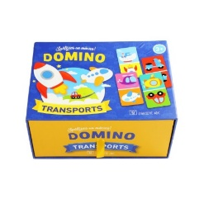
 | Domino. Vārdi. Spēlējies un mācies. Kastītē 28 kartītēs. Zvaigzne ABC | 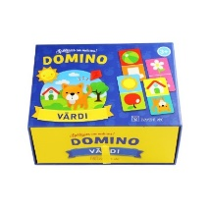
 | Spēle bērniem Montesori Loģika | 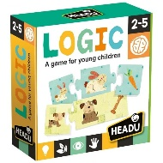
 | Spēle bērniem Montesori Taustes alfabēts latviski | 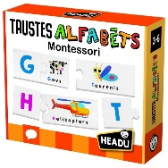
 | Puzle Montesori taktilā | 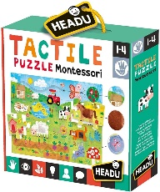
 | Spēle bērniem Montesori Ferma | 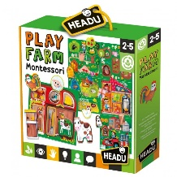
 | Spēle bērniem Montesori Mana mazā māja | 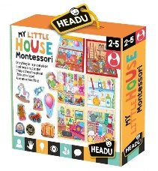
 | Spēle bērniem Montesori Mūsu ķermeņa uzbūve latviski | 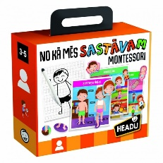
 | Spēle bērniem Montesori Rotaļu pilsēta | 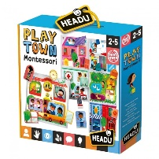
10. | Skaitļi, figūras, krāsas. Pazīstu, zinu, protu (4-6 gadi) Zvaigzne ABC | 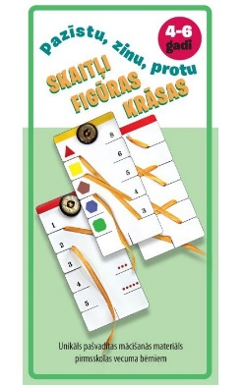
11. | Burti. Pazīstu, zinu, protu (4-6 gadi)  Zvaigzne ABC | 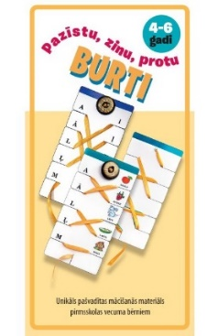
12. | “Gyenesh loģikas bloki” galda spēle. | 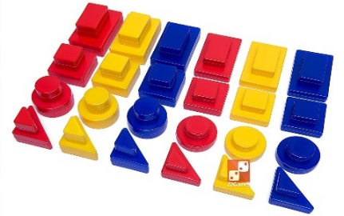
13. | Rokdarbu komplekts Aušanas stelles. | 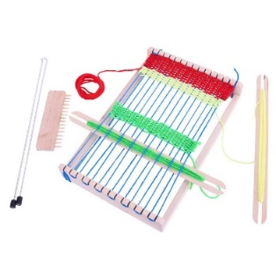
14. | Sniegpārsliņu konstruktors (200gb) | 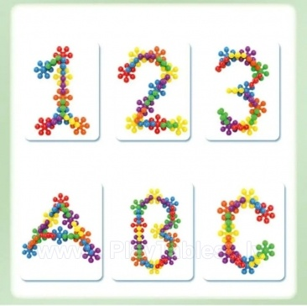
15. | Sakabināmo ripuļu konstruktors. | 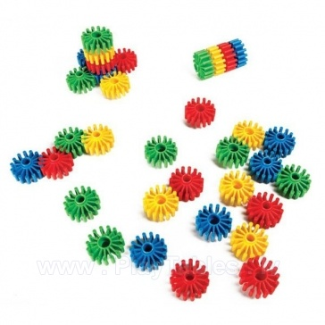
16. | Salmiņu konstruktors. | 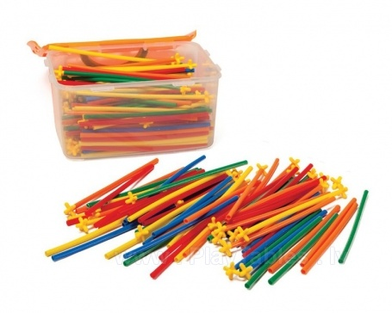
17. | Pipetes .  Ar mīkstu saspiežamo bumbuli.  Izmērs: bumbulis Ø 19mm, stobriņš Ø, 8mm, garums 210mm Komplektā: 50gb Vecums: 3+ Piemērots kolektīvai lietošanai. | 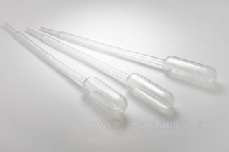
18. | Pincetes – komplekts (12 gab.)  Izmērs: 120mm Iepakojumā 12 pincetes  6 krāsās. Vecums: 3+ | 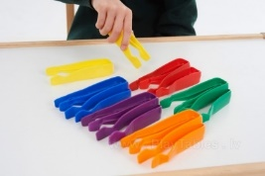
19. | Svari ar trauciņiem.  Cietvielu un šķidrumu svari ar trauciņiem (trauciņa ietilpība 1000ml). Komplektā ietilpst svaru korpuss un svaru trauciņi. Izmērs: 385*280mm Materiāls: plastmasa | 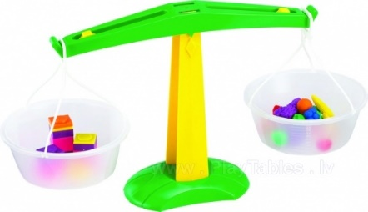
20. | Magnētu izzinošo spēļu komplekts. | 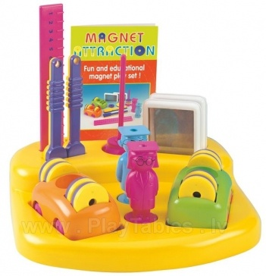
21. | Magnētiskās nūjiņas un bumbiņas | 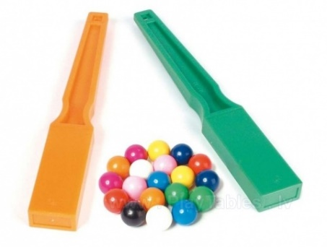

III. MĀCĪBU LĪDZEKĻI (aprīkojums u.c.)
Nr. p.k. | Prece un tās tehniskā specifikācija | Attēls | Cena par vienību EUR ar PVN
1. | Latvijas karte - pamatne, apdrukāts 10 mm komatex materiāls, komplektā 10 gab. tērauda distanceri, lai plāksni varētu glīti piestiprināt pie sienas.  Kartes izmērs 1.15 x 2m. | 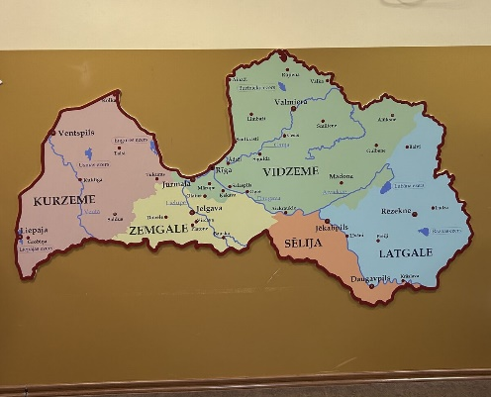
2. | Grīdas uzlīmes laminētas  Grīdas uzlīmju Alfabēts. Tas veidots, tā lai katram burtam atbilstu kāds augļa, dārzeņa vai ogas attēls, katra burtiņa uzlīme ir atsevišķs 28 cm liels kvadrāts, tāpēc to iespējams līmēt atbilstoši telpas izmēram, izkārtojumam un iespējām. | 